Hitler, Artiste Peintre .

Avant de commencer sa carrière « politique », Hitler avait entrepris d’entrer à l’école des Beaux-Arts de Vienne.
Il se présente tout juste âgé de 18 ans, une première fois à l’examen d’entrée de l’école des Beaux Arts de Vienne en 1907, et échoue.
Visiblement très attaché à cette idée d’intégrer la prestigieuse école viennoise, il retente le concours l’année suivante, et pour la seconde fois ne parvient pas à convaincre ses examinateurs, qui lui notifient officiellement son second échec, le 8 octobre 1908 (la seconde fois, il ne lui est même pas permis de se présenter à l'examen).

Hitler doit bien vivre ….

Suite à son échec , Hitler enchaîne les petits boulots, dont celui de peintre de rue, et vend des milliers de dessins et aquarelles dans Vienne, tout en vivant dans la misère.
Ces œuvres proviennent de vues personnelles, et de reproductions de tableaux ou photos d’endroits où il n’a jamais mis les pieds .
On ne peut pas dire qu’un génie particulier se dégage des œuvres, mais on notera tout de même que le futur Führer avait de bonnes bases techniques.

Il mène à Vienne une petite entreprise avec son camarade Reinhold Hanisch : Hitler peint des cartes postales et des aquarelles dans la journée, que Hanisch, « camouflé » en aveugle ou en poitrinaire, allait vendre le soir dans les bistrots des faubourgs. Et l'on se partageait les recettes ….

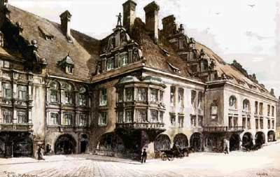

Il faisait aussi de la décoration de vitrines, pour des bouchers, des charcutiers, des chausseurs.

Hitler n’a jamais cessé de se considérer comme un génie méconnu.
Ses biographes vont jusqu’à expliquer sa paranoïa par ce rejet de l’Académie , qu’il vécut comme une humiliation profonde.
Les historiens de l’art soulignent que la valeur artistique de ces tableaux est nulle. Ce n’est pas mon avis ; certains sont « assez bien »,d’autres nuls à tout à fait nuls, mais il est difficile selon moi de se faire une idée « moyenne »,vu l’hétérogénéicité de toute la production .
Hitler « customisé » …

Exposée en rang sur un mur de la galerie anglaise White Cube, au Grand Palais, vendredi 24 octobre, une série de onze aquarelles du Führer, peintes entre 1916 et 1918, fait face aux visiteurs.
Mais ce n'est plus seulement du Hitler ;les artistes britanniques Jake et Dinos Chapman ont ajouté sur ces paysages désolés, arbres et soldats morts, chars et ponts détruits, des arcs-en-ciel et des formes géométriques colorées.
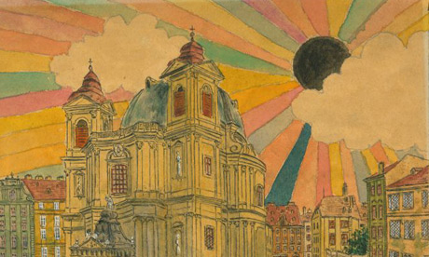
Les onze dessins étaient vendus en un seul lot intitulé March of the Banal
("La Marche de l'ordinaire"). Ils ont trouvé acquéreurs en moins de deux heures.
White Cube refuse de dire où et quand les frères Chapman ont acquis les aquarelles ni qui les a authentifiées.

Les frères Chapman sont en passe de devenir des spécialistes de la "customisation" hitlérienne ;ils ont exposé à Londres une série de treize aquarelles repeintes, intitulée If Hitler Had Been a Hippy How Happy Would We Be ("Si Hitler avait été hippie, comme nous serions heureux").

En théorie, l'acquisition par les frères Chapman de ces dessins ne leur donne pas tous les droits,car la propriété intellectuelle est distincte de la propriété matérielle d'une oeuvre.
Altérer un tableau est passable de poursuites par les descendants de l'artiste, ou son exécuteur testamentaire… Encore faut-il qu'un ayant droit d'Adolf Hitler se fasse connaître...

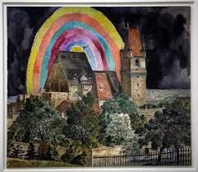

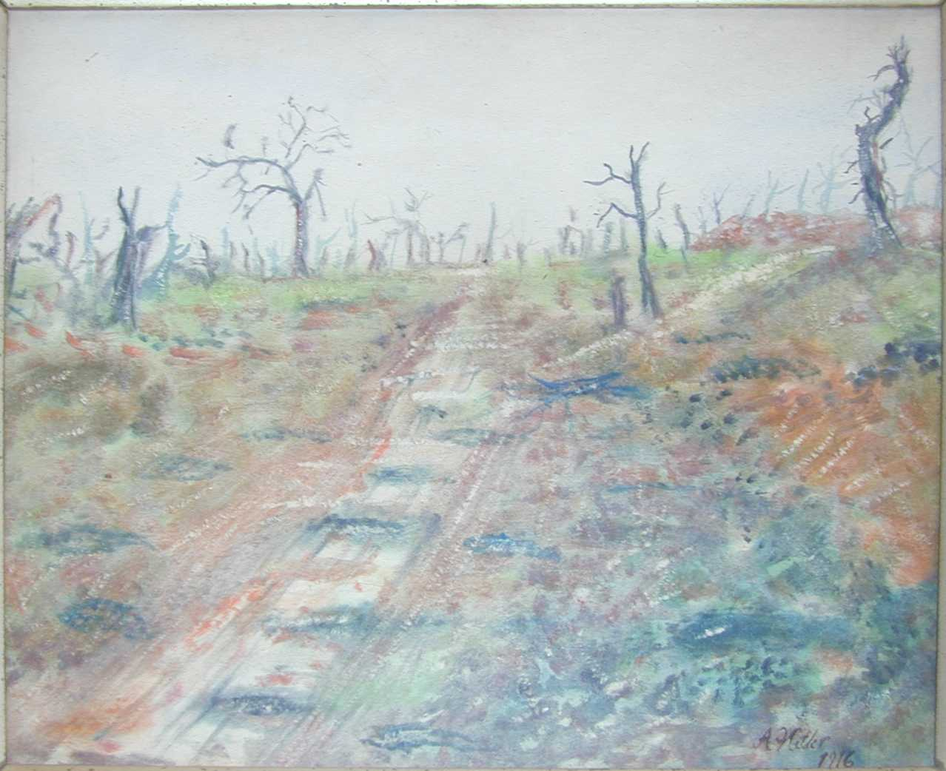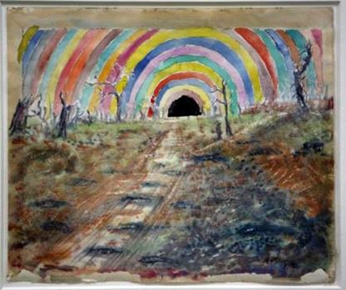

Hitler et le marchand Juif Samuel Morgenstern

Le jeune Hitler avait tenté de percer comme peintre en s’installant à Vienne.
Un marchand d’art juif, Samuel Morgenstern, qui croyait en son talent, avait même vendu plusieurs de ses peintures à des clients juifs fortunés en 1911.
Après son accession au pouvoir, Hitler fit saisir la galerie de Samuel Morgenstern et le fit déporter au ghetto de Lodz où il mourut en 1943.

Hitler et les artistes « dégénérés » :

Arrivé au pouvoir, en 1933, Hitler n’aura de cesse de séparer l’art officiel de «l’art dégénéré».
Il fera brûler de nombreuses œuvres, contraignant des milliers d’artistes à quitter l’Allemagne.
La «peinture dégénérée» concerne alors toutes les avant-gardes : des expressionnistes allemands aux cubistes et autres surréalistes.

MR Peter Jahn

M. Peter Jahn. M. Jahn était un expert sur ​​les peintures Hitler ayant pour fonction pendant les années de 1937-1944 de rechercher et racheter les œuvres d’art de Hitler d'art qui avaient été exécutées avant son arrivée au pouvoir et c’est en grande partie à cause de cela que très peu des aquarelles de Hitler existent encore .
Commercialisation des toiles de Hitler au XXIe siècle

À partir de 2006, des aquarelles d'Adolf Hitler sont vendues aux enchères.
Ces ventes provoquent de vives polémiques médiatiques, mais aucune action en justice ne semble possible car les peintures ne contiennent aucune allusion au nazisme ou à l'antisémitisme, et de plus, elles ont été pour la plupart peintes avant l'engagement politique de Hitler.

Les « œuvres » d’Hitler se vendent de nos jours tout à fait légalement (ce qui est interdit, c’est l’apologie du nazisme, et pas « le reste » …).
De nombreux faux « Hitler » circulent sur le marché, ça « rapporte » et ce n’est pas trop compliqué à contrefaire vu la grande variabilité de qualité des œuvres, et la multiplicité des styles ..

À partir du premier janvier 2016, soixante-dix ans après la mort de Hitler, il sera possible de reproduire librement ses tableaux, car ils seront tombés dans le domaine public.

Press book des œuvres d’Hitler …
En 1985, l'auteur Billy F. Price a écrit un livre intitulé Adolf Hitler, The Unknown Artist.
Dans ce livre, le prix, ainsi que de nombreux chercheurs prestigieux travaillé avec diligence pour rassembler autant d'informations à propos de l'art de Hitler pourrait être amassé.
Ce livre de 260 reprend les œuvres d’art faites par Hitler de façon détaillées .

Hitler et Freud .
Une aquarelle peinte par Hitler aurait vraisemblablement été accrochée au mur dans le cabinet médical de Sigmund Freud. Il aurait été décroché par un soldat américain qui l’aurait ensuite laissé en Italie.
On retrouve la signature d’Hitler et la date 1910, et sur le dos l’inscription « Studio Medico Sigmund Freud Vienne ». Les deux personnages vivaient à Vienne à la même époque, Freud ayant quitté l’Autriche en 1930 pour vivre en Angleterre.

Les tableaux de « 14 »

Une vieille dame, qui a préféré rester anonyme, avait alors contacté la salle de ventes Jefferys, pour faire don d’un lot unique de 21 aquarelles, découvertes dans les années 1980, dans une ancienne demeure de Huy, en Belgique.
Il semblerait que deux réfugiés français exilés en Belgique pendant la guerre aient laissé derrière eux, à leur retour en France en 1919, une boîte scellée qui contenait une série de peintures de Le Quesnoy, signées AH ou Adolphe Hitler.
Selon un historien, Hitler aurait passé quelques moments de repos dans cette région au cours des hivers 1916-1917 et 1917-1918.
Après une expertise approfondie, les signatures apposées au bas des toiles ont été authentifiées et reconnues comme celles d’Hitler. Mais sans doute à cause des « conditions matérielles et physiques difficiles » dues à l’époque, la qualité des aquarelles semble inférieure au travail habituel du peintre.
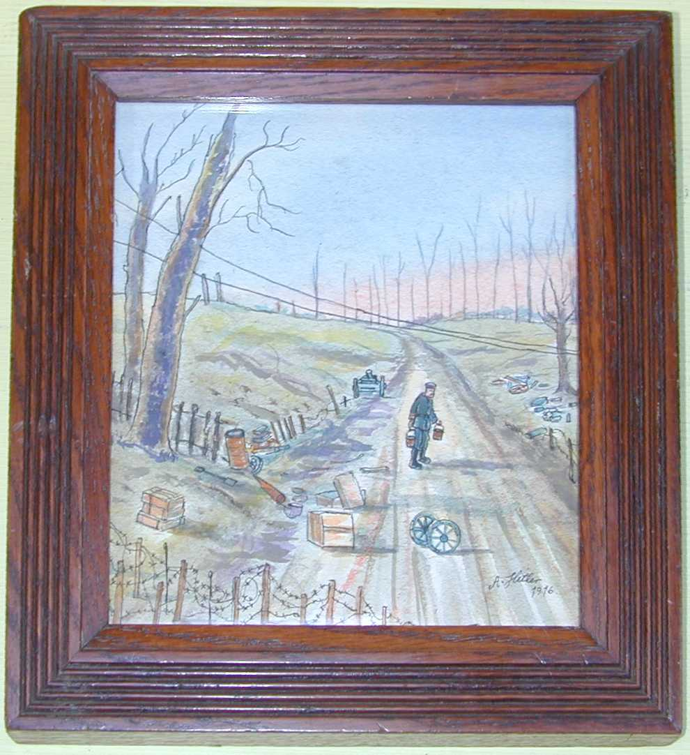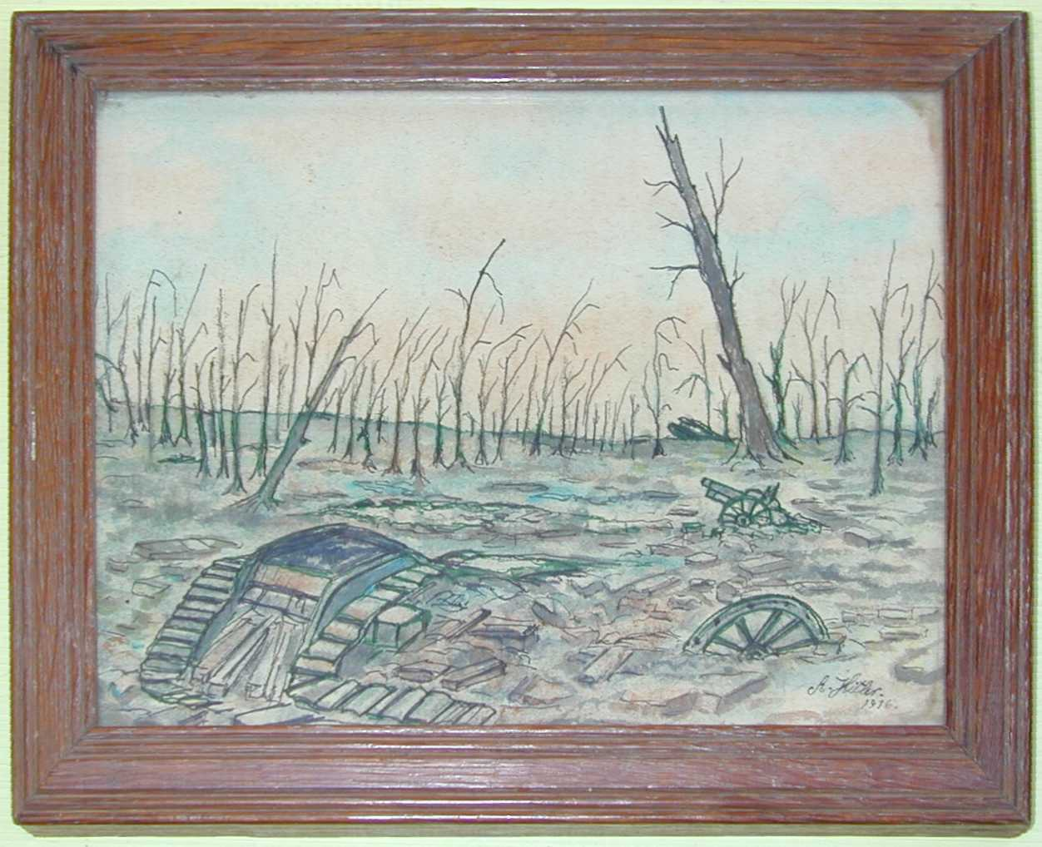

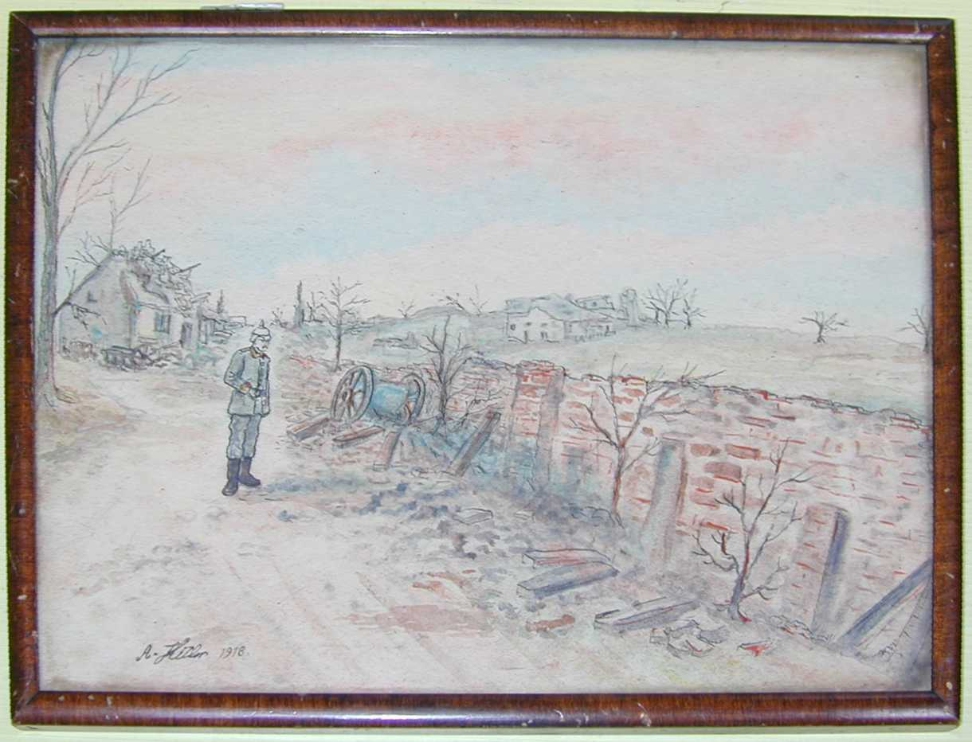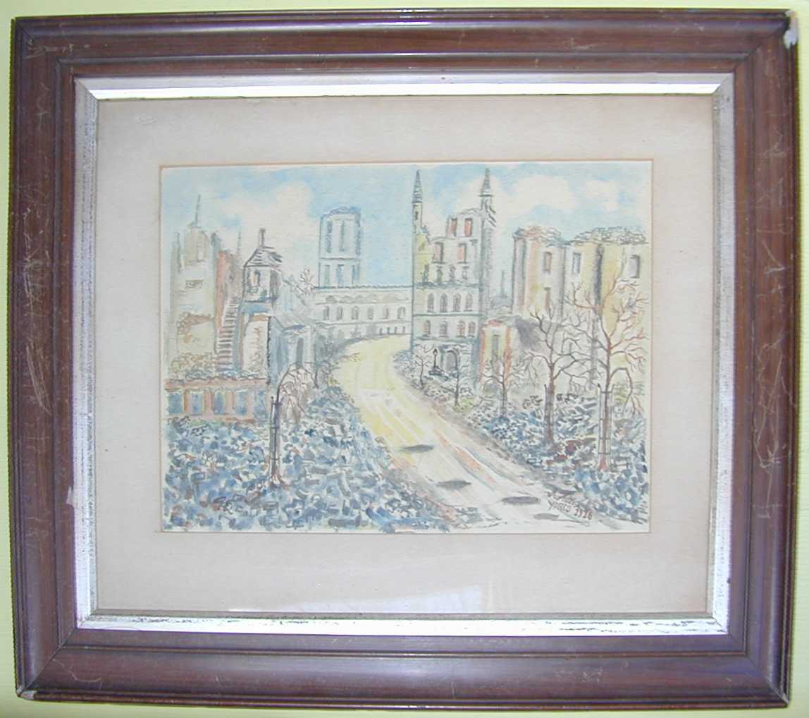

Hétérogénéicité de l’œuvre …

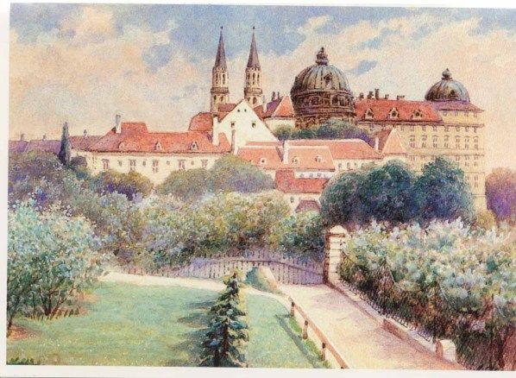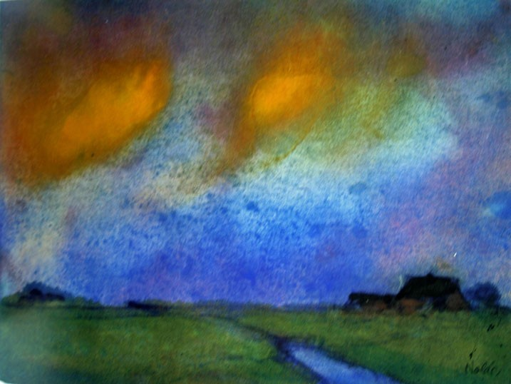

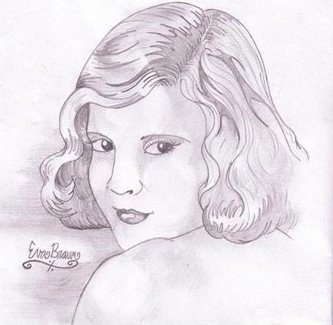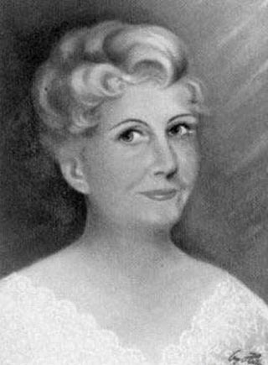

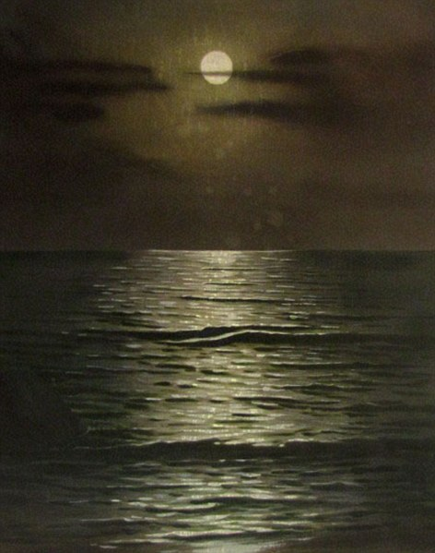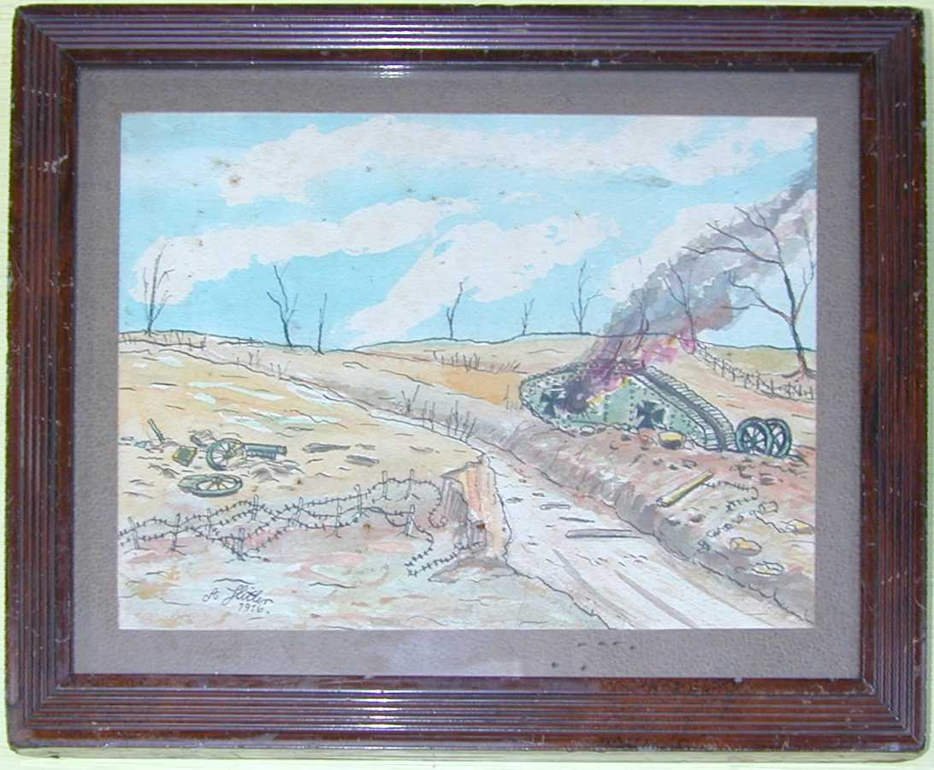
Les couleurs :

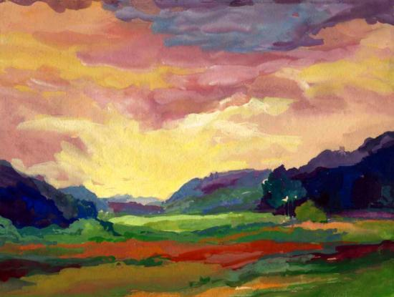
L’alimentaire :

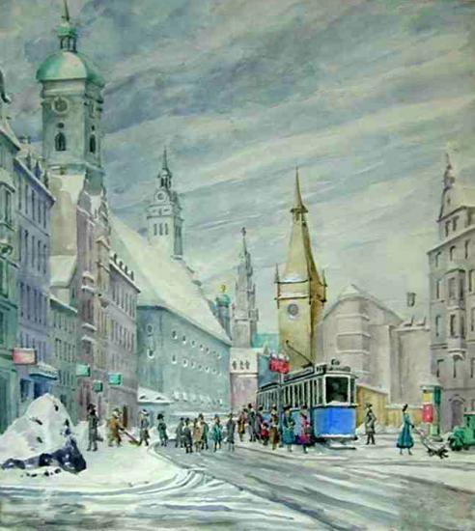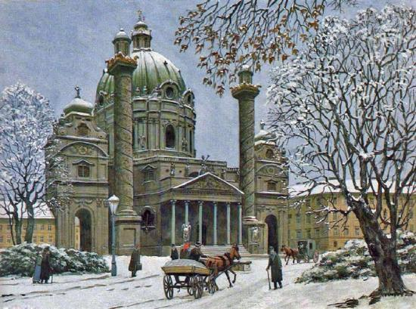

La Guerre 14 .
Difficile de dire que c’est le même homme qui a peint « ces croutes » …

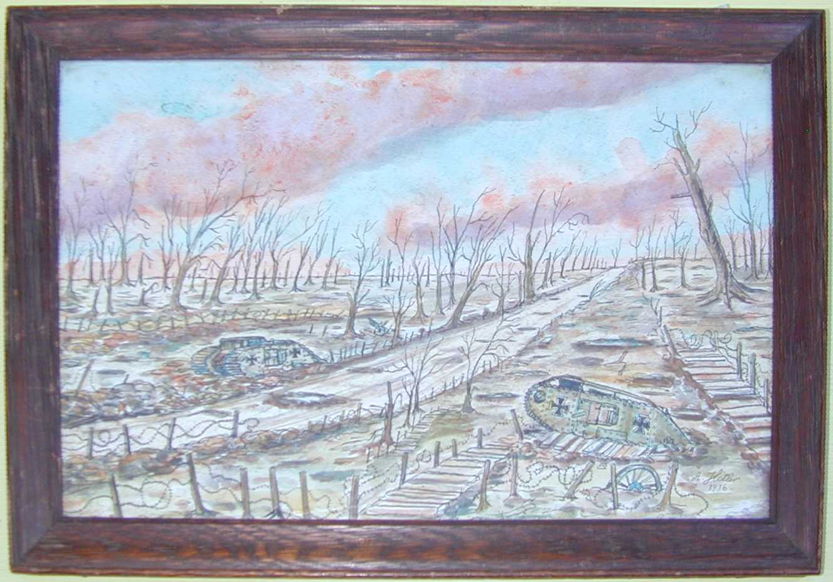

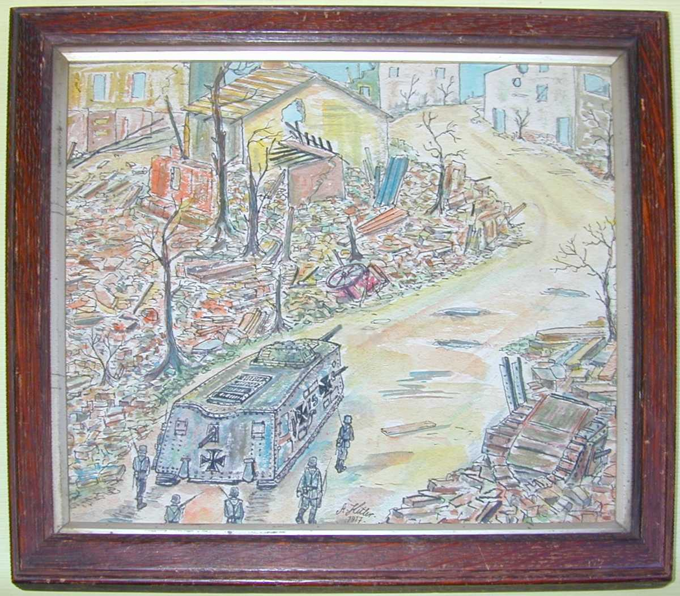

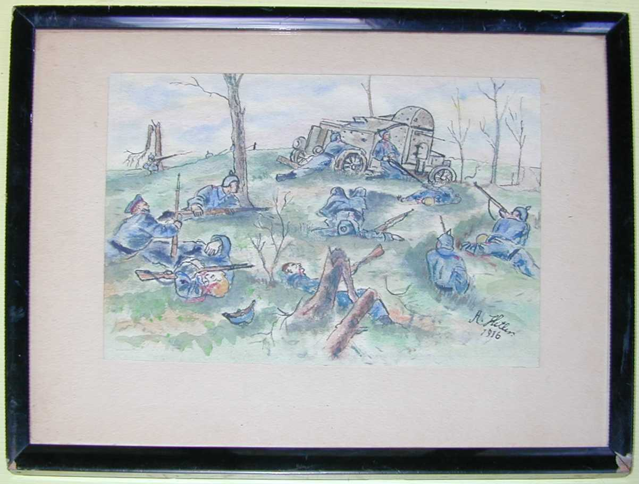

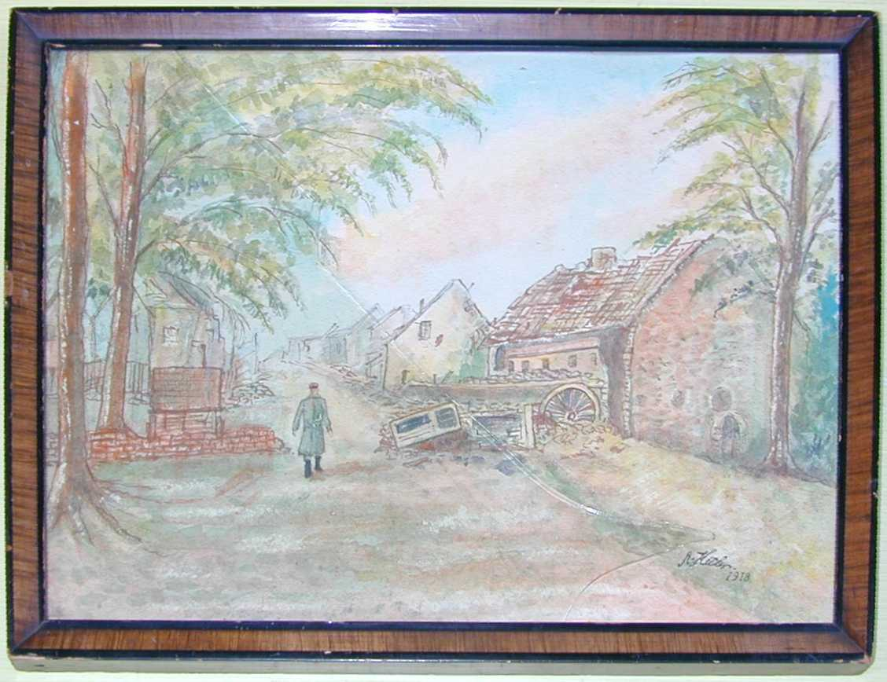

La guerre de 14 … Mais c’est pas beaucoup mieux….

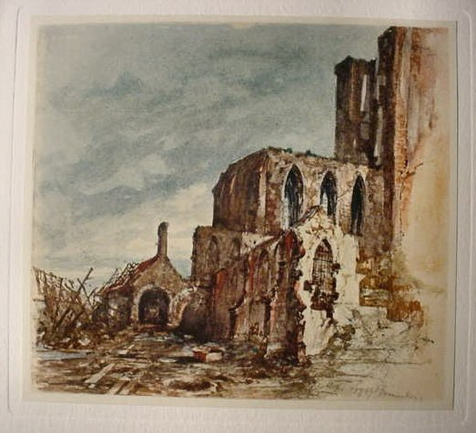

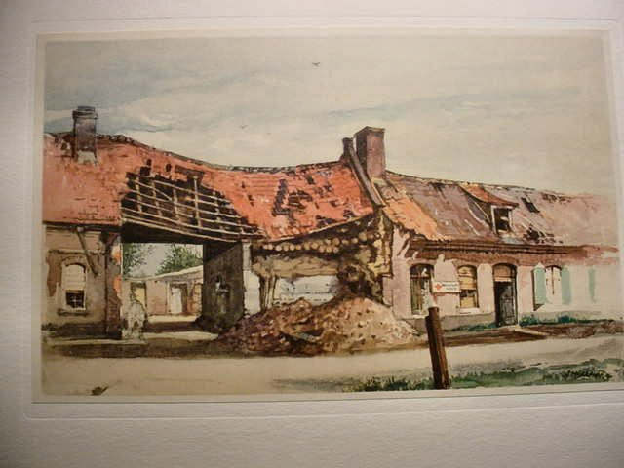

Ca… je trouve « interpellant »….

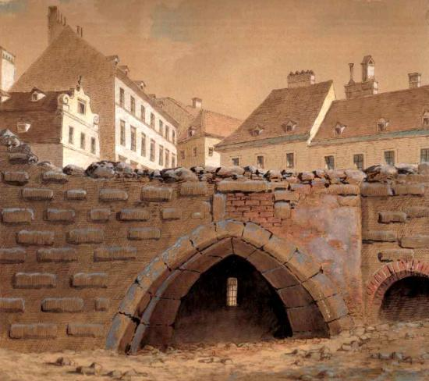

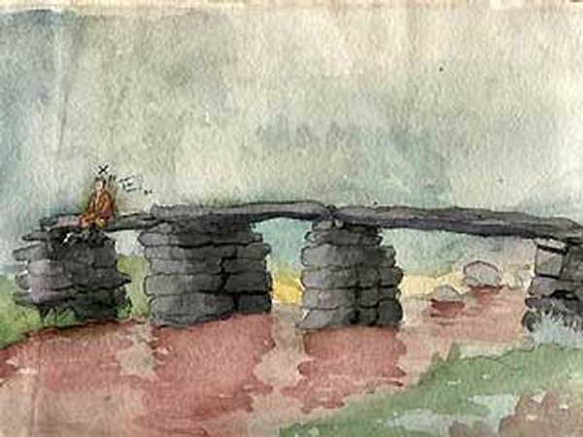

Hitler Customisé…

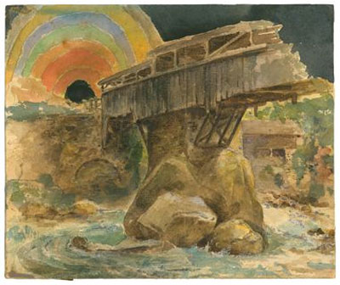

Les femmes …

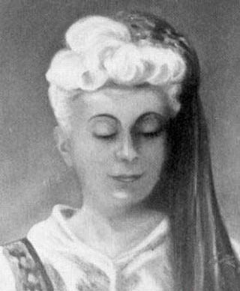

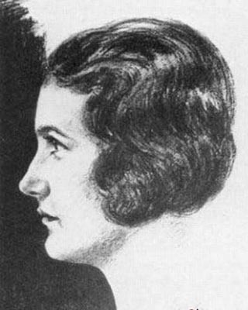
Les chiens …

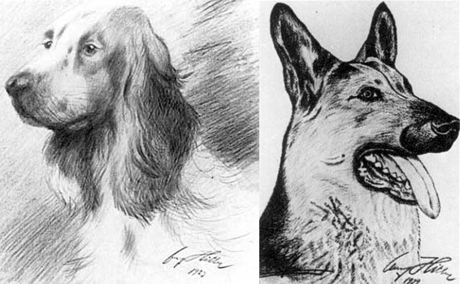

Les natures mortes .



